«Орловский казачий кадетский корпус» общеобразовательное учреждение Ростовской области

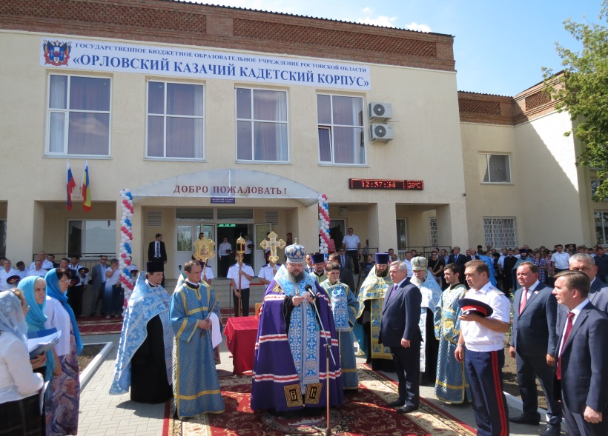В Орловском районе произошло историческое событие, прекратила существование Орловская средняя общеобразовательная школа №4. На её базе создано Государственное бюджетное общеобразовательное учреждение Ростовской области «Орловский казачий кадетский корпус». Открытие учреждения состоялось 1 сентября 2015г. Орловский казачий кадетский корпус стал четвертым в департаменте по делам казачества и казачьих учебных заведений Ростовской области и первым на юго-востоке области. Кадетский корпус рассчитан на 240 воспитанников. Корпус оснащен современным оборудованием для успешного образовательного процесса кадетов.

<http://xn--j1aaan.xn--p1ai/?p=9>